ИЗВЕЩЕНИЕ
об актуализации «Схем теплоснабжения города Верхний Тагил и поселка Половинный на 2019 год»

.

В соответствии с Федеральным законом от 06.10.2003 № 131-ФЗ «Об общих принципах организации местного самоуправления в Российской Федерации», Федеральным законом от 27.07.2010 № 190 «О теплоснабжении», постановлением Правительства РФ от 22.02.2012 № 154 «О требованиях к схемам теплоснабжения, порядку их разработки и утверждения», на основании проведенного до 01 марта 2018 года Администрацией городского округа Верхний Тагил сбора замечаний и предложений по Схеме теплоснабжения в рамках «Уведомления о проведении ежегодной актуализации схемы теплоснабжения», размещенного на официальном сайте городского округа Верхний Тагил www.go-vtagil.ru , и отсутствием предложений и замечаний в установленные сроки, считать :
- «Схему теплоснабжения города Верхний Тагил на 2015-2030г» утвержденную от 19.08.2016 г.№639 считать актуализированной на период с 2019 по 2030 годы.
- «Схему теплоснабжения поселка Половинный городского округа Верхний Тагил Свердловской области до 2030 года» актуализированной на период с 2019 по 2030 годы.

Что такое :: энергосберегающая лампа
17 марта 2006, 11:27

Энергосберегающая люминесцентная лампа - это трубка с электродами, наполненная парами ртути и инертным газом аргоном. Ее внутренние стенки покрываются люминофором. По сравнению с лампами накаливания энергосберегающие лампы - это более передовой и качественный источник света.
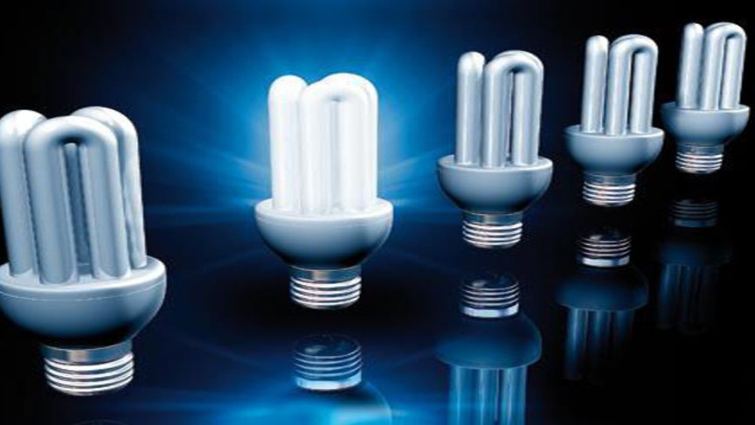
Наиболее привычный для нас способ освещения своих домов – это использование ламп накаливания. Они дешевы, но недолговечны. Существует альтернативный вариант.
Всем хорошо известны трубчатые люминесцентные лампы, которые часто используют для освещения учреждений.
А вот для освещения квартир выпускают компактные люминесцентные лампы. Стоят они недешево, однако экономия электроэнергии при их использовании очень существенна.
Люминесцентные энергосберегающие лампы – качественно новый источник света. Под действием высокого напряжения в лампе происходит движение электронов. Столкновение электронов с атомами ртути образует невидимое ультрафиолетовое излучение, которое, проходя через люминофор, преобразуется в видимый свет.
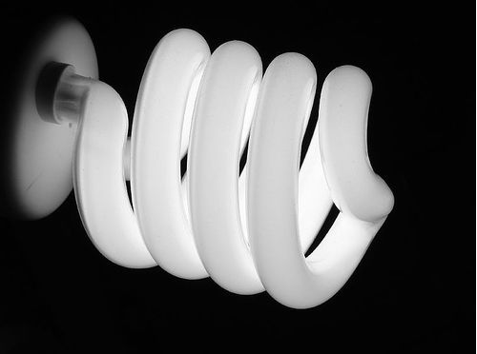
Энергосберегающие лампы выпускаются разной формы. Это могут быть двух-, трех- и четырехдуговые лампы, спиралевидные лампы, лампы формы ЛОН (лампы общего назначения, или GLS), а также лампы формы "свеча".

Расчет экономии электроэнергии и денежных затрат при использовании энергосберегающих ламп
Расчет ведется, исходя из того, что лампа включена 6 часов в день. Также считается, что 1 энергосберегающая лампа в 20 Вт по светоотдаче приравнивается к лампе накаливания в 100 Вт.
Лампа накаливания (100 Вт) имеет срок службы 1000 часов. То есть при использовании 6 часо

Энергосберегающие лампы выпускаются разной формы. Это могут быть двух-, трех- и четырехдуговые лампы, спиралевидные лампы, лампы формы ЛОН (лампы общего назначения, или GLS), а также лампы формы "свеча".

Расчет экономии электроэнергии и денежных затрат при использовании энергосберегающих ламп
Расчет ведется, исходя из того, что лампа включена 6 часов в день. Также считается, что 1 энергосберегающая лампа в 20 Вт по светоотдаче приравнивается к лампе накаливания в 100 Вт.
Лампа накаливания (100 Вт) имеет срок службы 1000 часов. То есть при использовании 6 часов в сутки такой лампы хватит примерно на полгода.
0,1 кВт*12000часов*1,4 руб/кВтч = 1680 руб
Лампы энергосберегающей (20 Вт), срок службы 12000 часов, хватит на 5,5 лет.
0,02 кВт*12000часов*1,4руб/кВтч = 336 руб.
Таким образом, получается, что энергосберегающая лампа, несмотря на высокую стоимость, экономичнее в 5 раз, чем дешевая лампа накаливания.
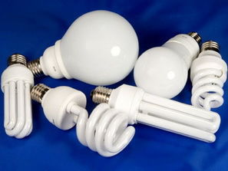
У энергосберегающих ламп гораздо дольше срок использования - 8000-15000 часов непрерывного горения, по сравнению с лампами накаливания – 1000 часов, намного выше световая отдача (у ламп накаливания 85-90% электроэнергии превращается не в свет, а в тепло).
Расширяют области применения энергосберегающих ламп их компактный размер, способность надежно работать при температурах от -20 до +40 ºС и высокий уровень передачи цвета (Ra=82).
Незначительное тепловыделение позволяет использовать компактные люминесцентные лампы большой мощности в хрупких бра, светильниках и люстрах, в которых от ламп накаливания с высокой температурой нагрева может оплавляться пластмассовая часть патрона, либо сам провод.
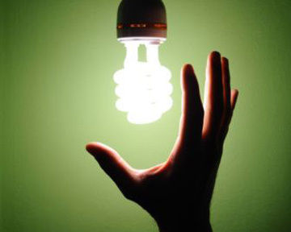
Cвечение у энергосберегающей лампы ровное, без мерцания. Благодаря равномерному распределению света по колбе, энергосберегающая лампа не слепит глаза.
В отличие от традиционных ламп накаливания спектральный состав видимого излучения люминесцентных энергосберегающих ламп зависит от состава люминофора, в связи с чем последние могут иметь разную цветовую температуру, которая определяет цвет лампы (2700 ºК – мягкий белый свет, 4200 ºК – дневной свет, 6400 ºК – холодный белый свет - цветовая температура измеряется градусами по шкале Кельвина).
Чем ниже цветовая температура, тем ближе цвет к красному; чем выше – тем ближе к синему.
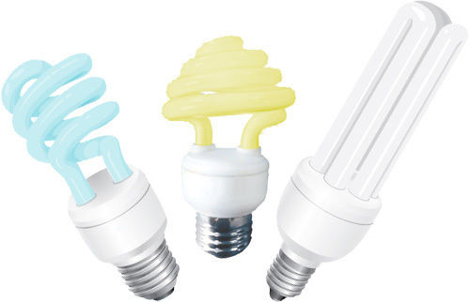
У таких ламп есть, пожалуй, только один недостаток – в ней используется ртуть, поэтому лампы требуют особой утилизации.
Энергосберегающие лампы - это, несмотря на кажущуюся дороговизну, более экономичный источник света, чем традиционные лампы накаливания. Люминесцентные лампы долго служат, обеспечивают ровное качественное и комфортное для человеческого глаза освещение.
Яндекс.Директ

